2011.05.04
樊阿姨 22:46:51
寒寒，我是樊阿姨，对不起，那段视频我暂时取不出来。你爸爸是我们热爱的人，我们永远想念他。今天回来我找出十多年你爸爸刚从澳门回来时我采访他的文章，他当时的穿着、笑容我还历历在目，从此我们成为朋友。每年你爸爸的生日，还有圣诞节，我们都会聚在一起。朋友们对他的那份热爱是发自内心的。打开邮箱，还能看到你爸爸写的文字，手机上，还有他的信息，他好像还在我们身边，从未远行。若老天开眼，带为传言，我们要大声告诉他“黎教授，我们永远热爱您”
坚强些，多多安慰妈妈，她也是我们的好朋友。但愿活着的人更加热爱生活，珍惜彼此的缘分，因为我们都曾经那么热爱着同一个人。天堂里，你爸爸在看着每一个他曾经热爱的人，终有一天，所有热爱他和他热爱的人将奔赴同一个地方，相聚，永不分离。

为什么我们热爱的人走得如此匆匆
“4月29日17时22分，在成渝高速龙泉山隧道190处，一辆川R的南充籍环己酮灌装车因刹车失灵，撞毁高速路隔离栏后，与相向行驶的3辆轿车和一辆面包车相撞，当场起火燃烧，造成7人死亡、4人受伤，成渝高速交通一度中断。”

一条短信没有引起太多的重视。

30日，朋友打来电话：“你知道昨天成渝高速路上的车祸吗？黎教授在场，出事了。”

惊得不敢相信是真的。拨打黎教授的电话，关机。一次又一次，期待奇迹的发生，但，终究，电话关机，永远的关机。

最后的电话核实了灾难的真实。全身烧焦，就近火化，告别仪式定在周二上午泸州医学院殡仪馆。

电话的两头，痛哭声一片，

为什么我们热爱的人走得如此匆匆？为什么我们要这么早地面对分离、死别？为什么我们一次次意犹未尽的欢聚要以这样方式戛然而止？

不久前好友从国外回来，老外XINGLI还是他在帮着陪着说话。

最后一次渔船上的聚会，他的病人兼好友徐总还在庆贺多年的友谊 。

天上人间，那日，他带的研究生还在一起欢聚，他说，离家近……

但愿天堂里，再没有别离。
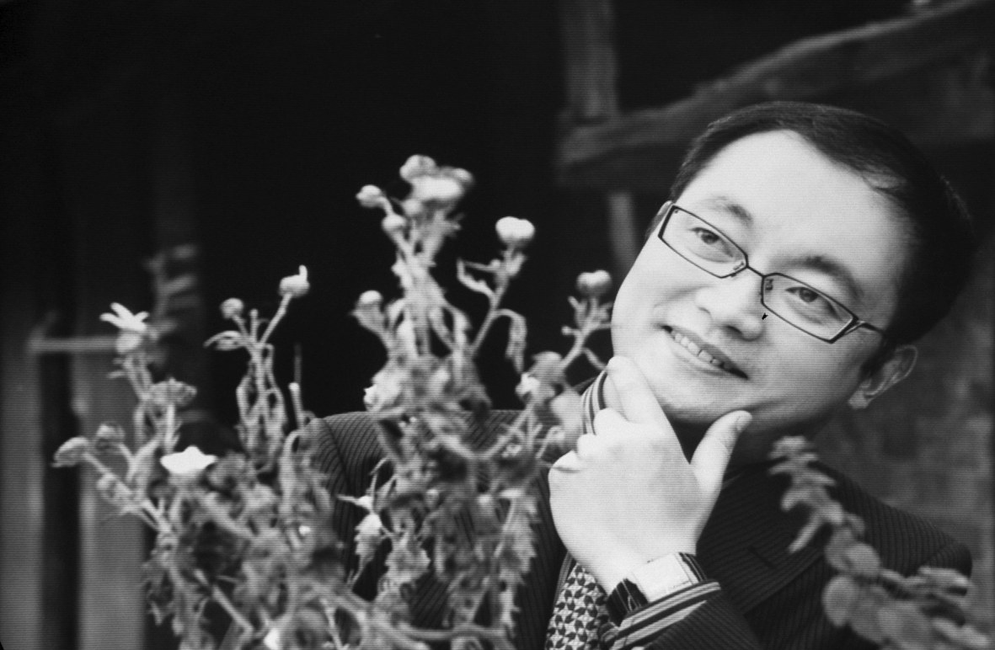

献给我的恩师

早晨换完药，打开手机短信，看到了恩师离去的噩耗，顿时哭了起来，站立不稳，老公把我从医院里接了回去。
回家后，眼泪忍不住的流，感觉心碎了，一片一片。
硕士三年，没让恩师少操心，恩师的一言一行，乐观的生活态度，精湛的手术，一刻一刻刻在我的心中，硕士毕业时，恩师极力让我留院，被我拒绝了，我看到了他很伤心，说了一句:唉，留不住...
为什么上天总是这么的不公平，那么好的人，那么优秀的人，就这样离去了，老天，你是怎么想的，该死的油罐车司机，你是怎么想的，你怎么还能苟活于人世！！！
今天吃的东西，索然无味，心里好像有一颗巨大的石头，好沉好沉。
天堂，恩师，在天堂你一定要过的好。
洪老师，涵涵，你们不要太伤心，还有我们，我们大家在一起，勇敢，坚强!

慢慢地陪着你走

我好想写点什么来纪念您，但是我又担心我的文笔没办法完美地呈现您。此刻我才发现我是如此的脆弱，还未提笔泪水却早已迷蒙了双眼。如果泪水可以浇灭那曾经燃烧在你身上的熊熊烈火，我宁愿哭干泪水哭瞎双眼。如果折寿可以为你争取逃生的哪怕几秒钟，我宁愿折寿几十年。但是现在看来这些都已是空话，却是我要报答您的真实想法。多想能够再慢慢地陪着您走...
敬爱的老师、亲爱的朋友、慈爱的父亲，天堂的路上您一路走好！

黎万荣主任，我们怀念您、

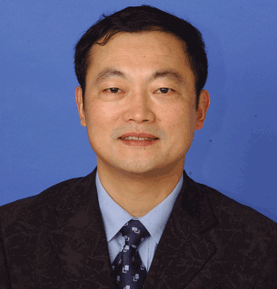
老黎,我们很想念您......说这句话的时候,好多哽咽好多泪水现在只能往肚子里咽,因为,您再也听不见了!昨天,我们布置好了您生前最喜欢的鲜花,泸州老窖还有您舍不得喝的拉斐尔红酒,等着您回家.我们上百人整齐地在外科大楼楼下排成两行静静地等着您......看见骨灰盒的那一刻,我们集体再次放声大哭,完全无法接受这个事实,记得昨天还跟你谈笑风生来着,怎么今天就......您平时就是一个特别爱好特别讲究特别爱热闹的人,您那种热爱生命的态度一直深深地感染着我们.老黎,说到这我又想起了您笑嘻嘻地拿着酒杯对我说"佘书记,来,陪我喝一杯嘛".因为我对酒精过敏,所以没能好好陪您喝一杯,现在这句话成了我对您最大的遗憾了,我欠您一杯酒啊,老黎!昨天守夜的时候,好多您的学生和朋友都到齐了,我们三五成群地拿着斟着满满一碗的白酒或是拿着您喜欢的红酒杯斟上红酒来敬您的酒.然后,您的几个研究生醉了,他们一直痛哭着长跪不起.想必这样热闹的夜晚您已经开心地醉了吧.......
今晚,我还要来陪陪您,和您多说说话,因为明天以后,就再也不能与您促膝长谈了.和您共事近10年的时间里,欢笑声总是陪伴着我.您有恩与我,有恩与好多好多人,我这辈子都不会忘!您是一个三级甲等医院的优秀的有魅力的帅哥主任,您是个风度翩翩,拥有大度宽阔心胸的气质领导,我们科室也因此在医院响铛铛,都知道是个娱乐与一体的快乐融洽的科室.说到这,我忍不住又流泪了......您爱所有美好的事物,美女、美酒、鲜花、K歌、热闹....老黎啊,我们真的舍不得您,怎么走得如此匆忙,至今为止,我都好像在做梦一样,幻灭的感觉.新闻里播着“4.29 成渝高速特大车祸 泸州医学院知名教授黎万荣不幸罹难”,我们还是很难相信那个人是您......
老黎,我们真的舍不得您,闭上眼睛就是您的音容笑貌.明天,我们送您最后一程,愿天堂里没有车来车往,天堂里没有生离死别......老黎,我们爱您,请一定要一路走好......
悼—我最敬爱的恩师[图片]\\\
昨晚2点多被师兄的电话惊醒，竟是一夜泪流，除了哭，和一页一页的回忆翻过脑海，我不知道还能做些什么。不相信这个是真的，他是多么大度、善良、讲究、和蔼、帅气的一个人，为什么会这样说走就走？！我宁愿相信他只是在朋友那里喝多了或者什么，忘记了给家里来电话，今天早上醒来，大家都能看到他回到了学校，笑笑的对我们说：“昨晚整凶了我，那几个朋友多久没见了，就是不放过我，给我量个血压”。
刚刚翻看了个大新闻的报道，仿佛目睹了这样触目惊心的一幕，我仍然无法相信您是哪三辆轿车之一，我就这样对着电脑翻看着照片，不知道还能怎样。
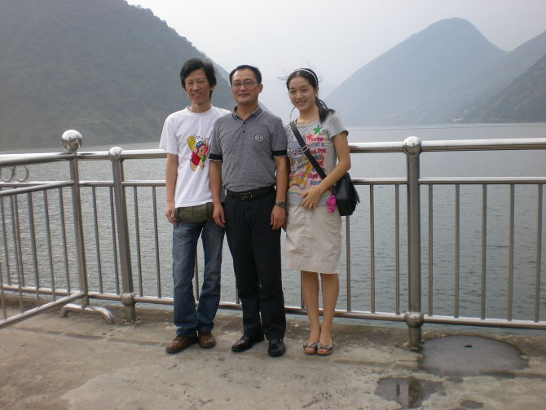
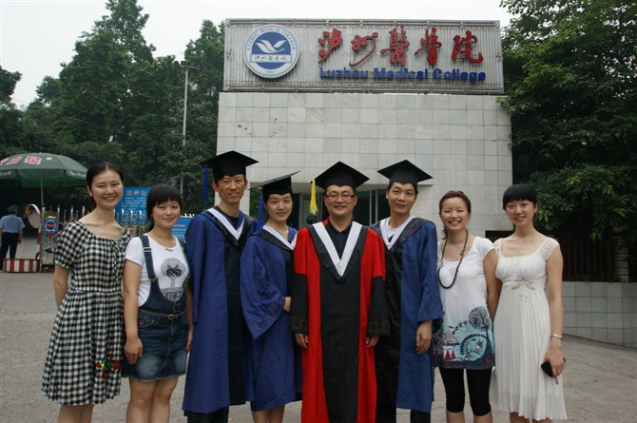

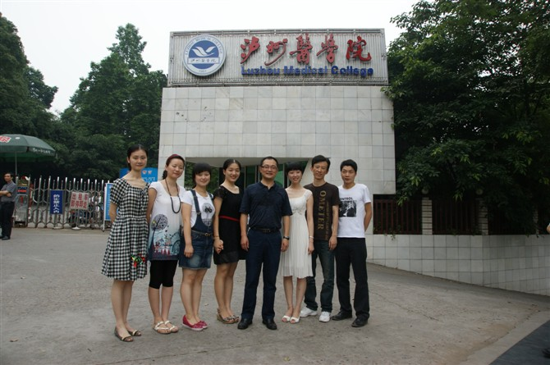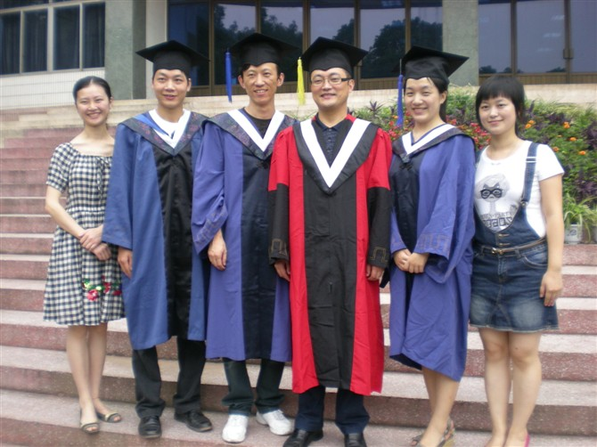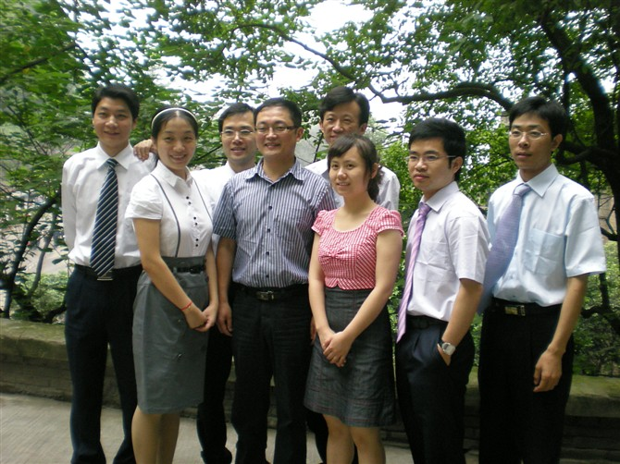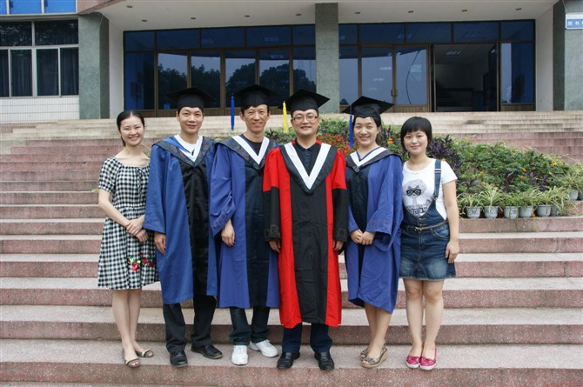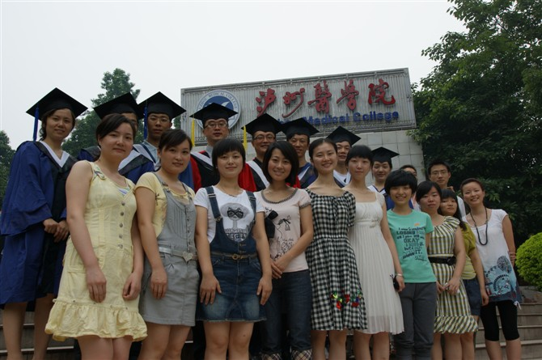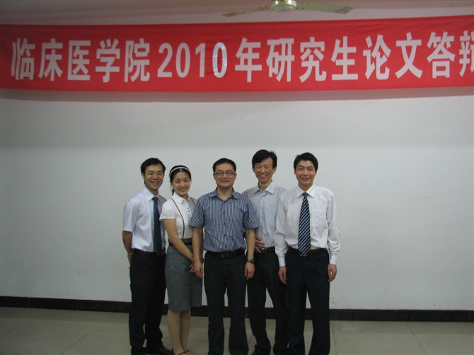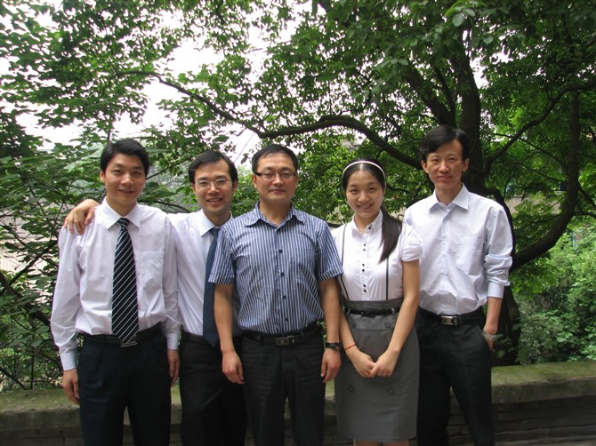2011-5-2
昨天回学校看望老板，尽管有十足的心理准备，但是在这样肃穆的灵堂，闭上眼，他还是这样活生生的在我的眼前，睁开眼，面对的只有老板那安静帅气微笑的遗照，再也抑制不住。
路过老板罹难的地点，我们慢慢的驶过，看到高速公路中间和右侧的隔离带全部撞的粉碎，大火烧过的痕迹那样的触目惊心~
晗晗肿着眼泡，洪老师还劝我不要哭了，她说看到我们就像看到了老师一样，我无法体会师娘的心情，她的坚强让我更加的心痛，许是太累了，许是已经流干了眼泪。晗晗是大姑娘了，相信会变得坚强和勇敢，照顾好自己和妈妈。
老板，我们都回来看您了；学生们知道您喜欢热闹，都回来看您了；您请放心，学生们都很努力，不会给您丢脸的；您走好，学生们会想念您的。
黎万荣教授,您听我说......
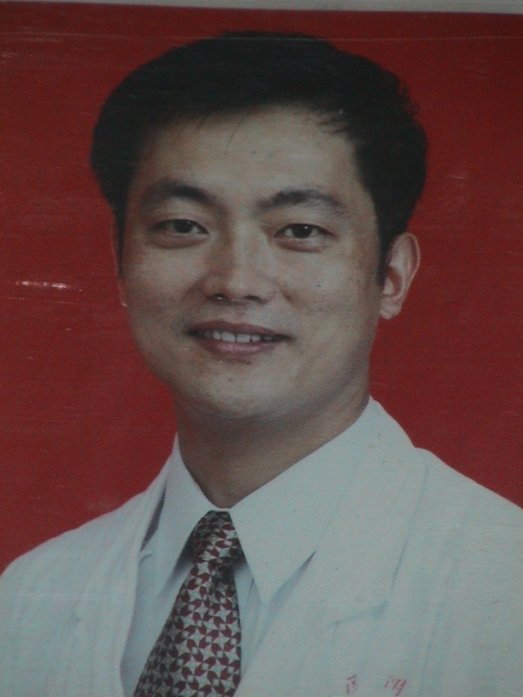老黎(还是习惯这样称呼您),第八天了,还是很想念您,与您共事近十年,您就像是我的父辈,看着我恋爱结婚生子，那种无法用言语来表达的悲痛依旧停留在我的心里.....找了好久,终于找到了这张您生前最喜欢的证件照,是您2000年从澳门回来后拍的.您灿烂的笑容现在看来却让我难过久久.....老黎,我还是像做梦一样,感觉您只是出差了而已,始终不愿意接受这个残酷的事实.
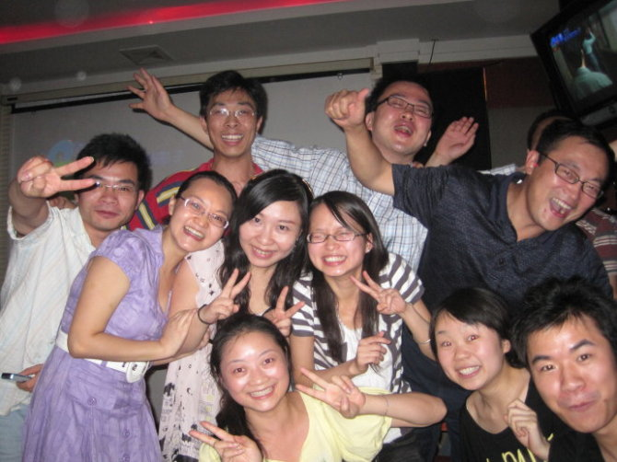
每天早晨交班的时候,那个属于您的位置依旧空缺着,老是让我回想起您迟到了小心翼翼走过我身边的时候嘀咕"堵车堵惨了",然后呵呵一笑的画面.而今,这些回忆却让我泪流不止.每当我坐在护士站的时候,老是想起您等电梯的时候趴在桌台上像朋友一样地和我们开玩笑,与我们无话不谈的情景.您是对下属,特别是对招聘护士最最好的主任了,没有差别对待,公平公正地给同等的学习机会,搭建科室梯队式的人才培养,您一点科室主任的架子都没有....那天送您最后一程后,我回来上班,坐在护士站一边回想这些片段一边哭泣,我知道您喜欢我们笑,可是压抑不住的悲痛却无处可逃....
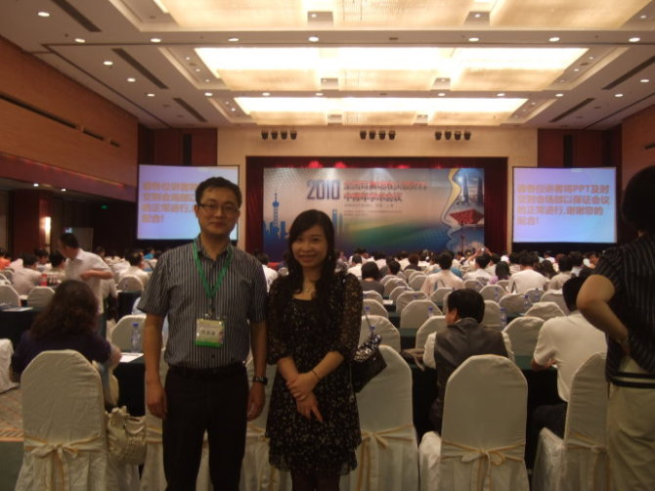对了,老黎,5月12日快到了,是护士节也是我的生日,每年您都会为全科护士们过这个节日,同时也会为我准备好蛋糕给我庆祝生日.因此,每年我都很期待这一天的到来,是最幸福最开心的时刻.可是,今年的5月12日，您却再也无法为我唱生日快乐歌了,您再也无法和我们一起吹生日蜡烛了,您再也不会用奶油偷袭我们了......老黎,我还有好多好多话没有来得及要对您说,您怎么就舍得丢下您的家人您的挚友还有我们科室这么多人就走了呢....您还答应过我您会来参加今天下午医院的青春礼仪风采大赛,您还答应过五月份带我们去郎中参加省年会,十月份去成都参加全国年会的,还要带30号人去参加......您怎么说话不算话,我们该怎么来原谅您的离开.....
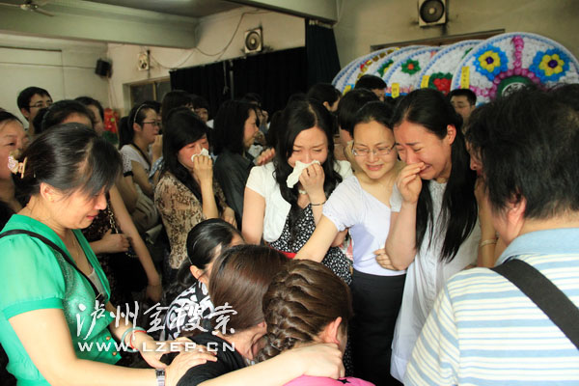
老黎,我们很难过,我们很悲伤......现在只能举起酒杯对您说,"黎万荣主任,一路走好,但愿天堂里没有离别没有伤悲......干杯!!"
